Bilder zur METAV digital-Presseinformation:
Offene Community bringt Werkzeugmaschinenindustrie voran
umati auf der METAV digital im Frühjahr 2021

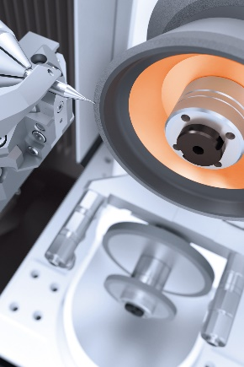
((01 VOLLMER Bearbeitung von Hartmetall-Fräsern.jpg))

Bearbeitung von Hartmetall-Fräsern.

Foto: Vollmer Werke Maschinenfabrik GmbH

((02 VOLLMER Dr Stefan Brand.jpg))

Dr. Stefan Brand, Geschäftsführer der Vollmer Gruppe: „Die Metav digital 2021 erlaubt es Vollmer trotz Corona, unsere jüngsten Innovationen einem internationalen Messepublikum zu präsentieren.“

Foto: Vollmer Werke Maschinenfabrik GmbH
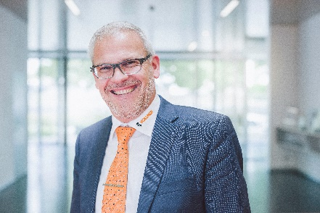

((03 EMCO Fraesspindel Taschenfraesen.jpg))
Anspruchsvolles Taschenfräsen auf einer Emco-Bearbeitungsmaschine: Auf der METAV digital erhalten Interessierte umfangreiches Expertenwissen zu Zerspanungsprozessen und Werkzeugmaschinen.

Foto: EMCO GmbH
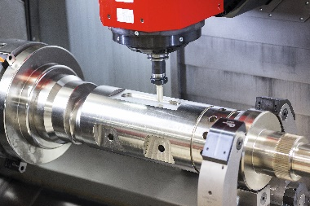

((04 EMCO Guenter Pumberger.jpg))
Günter Pumberger, Product Manager Digitalisation, Emco GmbH: „Mit umati wird Plug-and-Machining möglich und so die Einbindung der Maschinen in das Produktionsumfeld entscheidend erleichtert, da bisher erforderliche Abstimmungen zwischen den beteiligten Partnern und spezifische Anpassungen an den Schnittstellen meist obsolet werden.“

Foto: EMCO GmbH
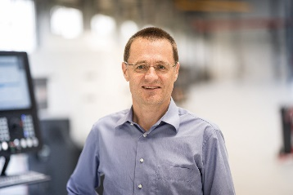

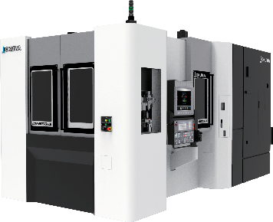
((05 OKUMA MB-5000HII.png))
Horizontales Bearbeitungszentrum von Okuma.

Foto: Okuma Europe GmbH

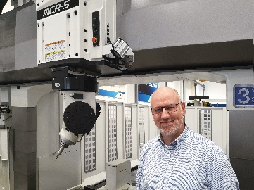
((06 OKUMA Juergen Klaeser.jpg))

Jürgen Kläser, Senior Manager FA / IT bei der Okuma Europe GmbH.

Foto: Okuma Europe GmbH

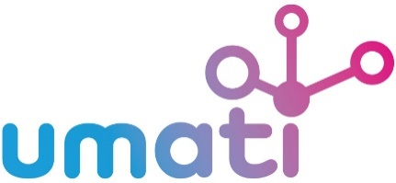
((07 Logo umati.jpg))

Foto: Verein Deutscher Werkzeugmaschinenfabriken e.V.

Die Bilder finden Sie in druckfähiger Version zum Download im Internet unter:

https://metav-digital.de/medien#s1
und https://metav-digital.de/medien

